东南大学电工电子实验中心
实 验 报 告

课程名称： 数字逻辑电路实验C

第 6 次实验

实验名称： 可编程时序逻辑电路设计
院 （系）： 计软智 专 业： 计算机
姓 名： 石喆 学 号： JS123302
实 验 室: 金智楼404 实验时间：2024年5月 28 日
评定成绩： 审阅教师：

学习目标
1、 了解可编程数字系统设计的流程
2、 掌握 Quartus 软件的使用方法
3、 掌握原理图输入方式设计数字系统的方法和流程
时间要求
1、 实验时间：第 14、15 周
2、 报告提交：第 16 周课内
预习要求
1、 第 14 周课前
(1) 学习实验教材第 7 章“可编程数字系统设计基础”；
(2) 学习慕课第五章相关内容
(3) 参考附录三“Quartus II 使用简介”，课前完成必做实验 1 的设计方案，用 Quartus 原理图输入
法完成必做内容的原理图绘制，并将设计文件拷贝带至实验室，上课前交由指导教师检查
2、 第 15 周课前
(1) 预习实验教材：第 7 章
(2) 学习慕课第六章相关内容
(3) 完成必做实验 2 的电路设计，将设计方案写在实验报告的原理部分，并用 Quartus 原理图输入法完成必做内容的原理图绘制
实验原理
实验内容一、 模 60 计数器（第 14 周课内验收）
1、 观察并记录实验箱上的 FPGA 型号，新建一个 Project，器件选用实验箱上的 FPGA；
2、 新建一个原理图文件，用“74161”器件设计一个模 10 同步计数器，并用功能仿真进行验证；
3、 点击“File”→“Create/Update”→“Create Symbol File for Current File”菜单项，将模 10 计数器封装成元件。
4、 新建一个原理图文件，用“74161”器件设计一个模 6 同步计数器，并用功能仿真进行验证；
5、 点击“File”→“Create/Update”→“Create Symbol File for Current File”菜单项，将模 6 计数器封装成元件。
6、 新建一个原理图文件，调用前面完成的模 6 和模 10 计数器实现一个模 60 同步计数器，并用功能仿真进行验证，用“Tools”→“Netlist Viewers”→“RTL Viewer”查看电路综合结果；
7、 分配管脚并适配编译，用“Tools”→“Netlist Viewers”→“Technology Map Viewer”查看电路 Map结果；用“Tools”→“Chip Planner”查看器件适配结果；并用时序仿真进行验证；
8、 将模 60 计数器下载到实验箱，连接时钟进行实物验证（课内验收）；
2. 交通灯控制电路（第 15 周课内验收）
1、 基础部分（70%）
利用内容 1 完成的模 60 计数器，设计一个十字路口交通信号灯控制电路，该交通灯系统两个方向都有红绿灯指示通行，计数器以倒计时方式显示每一路允许通行或禁止通行的时间。每个路口的绿灯时间为 60秒，红灯时间为 60 秒。
倒计时实现方法提示：设计一个组合逻辑电路实现 0~9 到 9~0 的逻辑转换，将计数器输出和该组合电路相连可实现倒计时显示）。
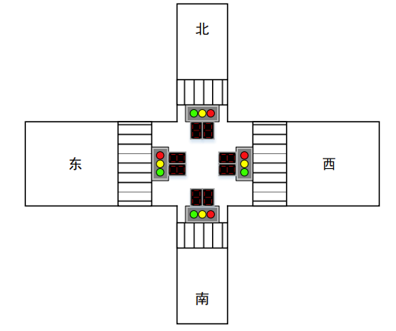
实验设计方案
- 模60计数器
设计一个模10同步计数器
用”74161”器件设计一个模10同步计数器，设计2个输入信号，分别为使能端EN和时钟端CLK；5个输出信号，分别为QL0–QL3 4个状态和1个CO进位信号。原理图如下。
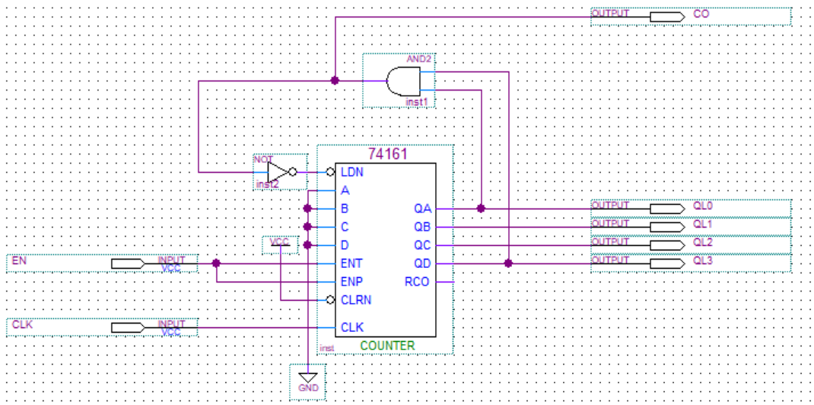
图1 模10计数器原理图
设置结束时间为120.0ns，时钟信号周期为10.0ns，使能端设置为高电平，用功能仿真得到输出信号如下。
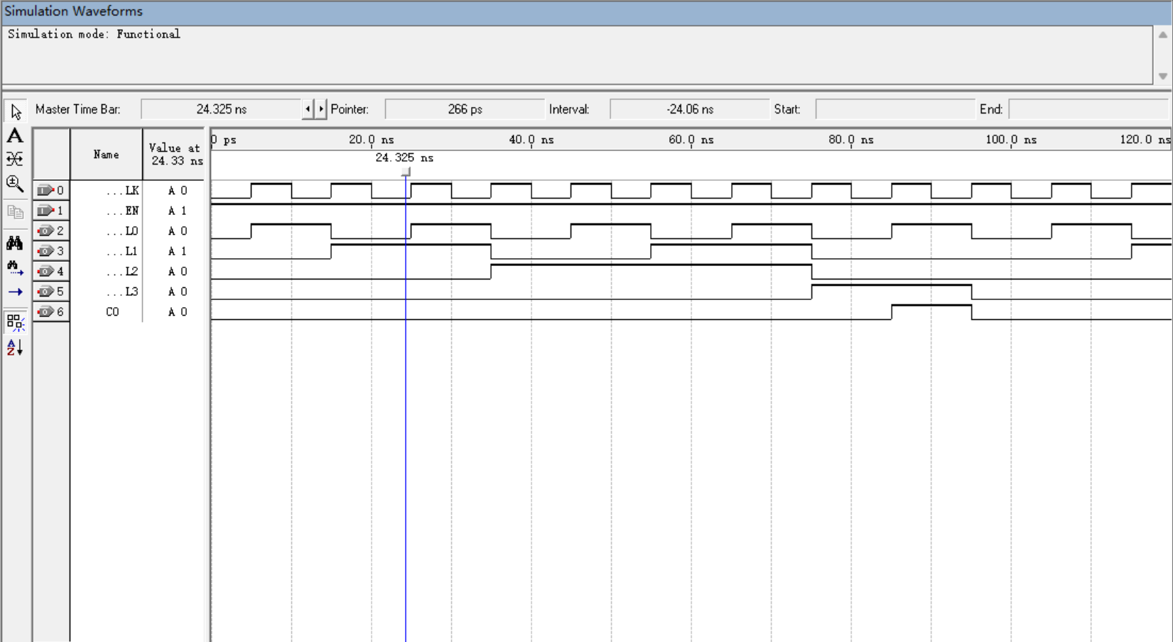
图2 功能仿真波形图
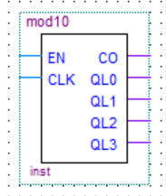
将模10计数器封装为元件，如右图所示。

设计一个模6同步计数器
用”74161”器件设计一个模6同步计数器，设计3个输入信号，分别为使能端EN，时钟端CLK和同步置数信号LDN；5个输出信号，分别为QL0–QL3 4个状态和1个CO进位信号。原理图如下。
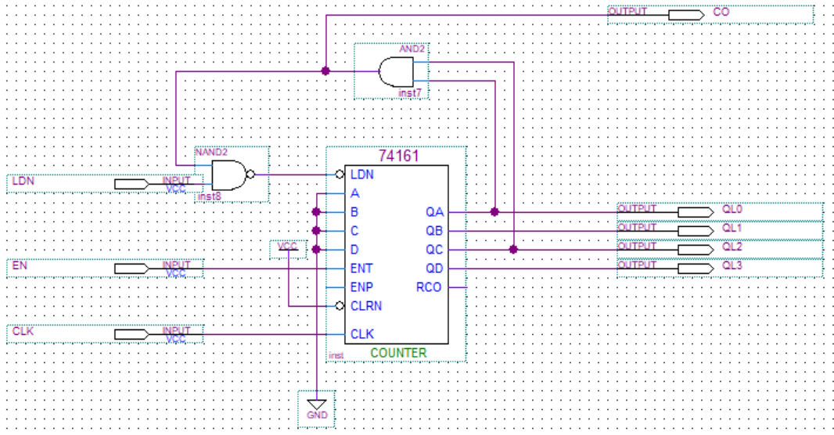
图3 模10计数器原理
设置结束时间为80.0ns，时钟信号周期为10.0ns，使能端和置数端设置为高电平，用功能仿真得到输出信号如下。
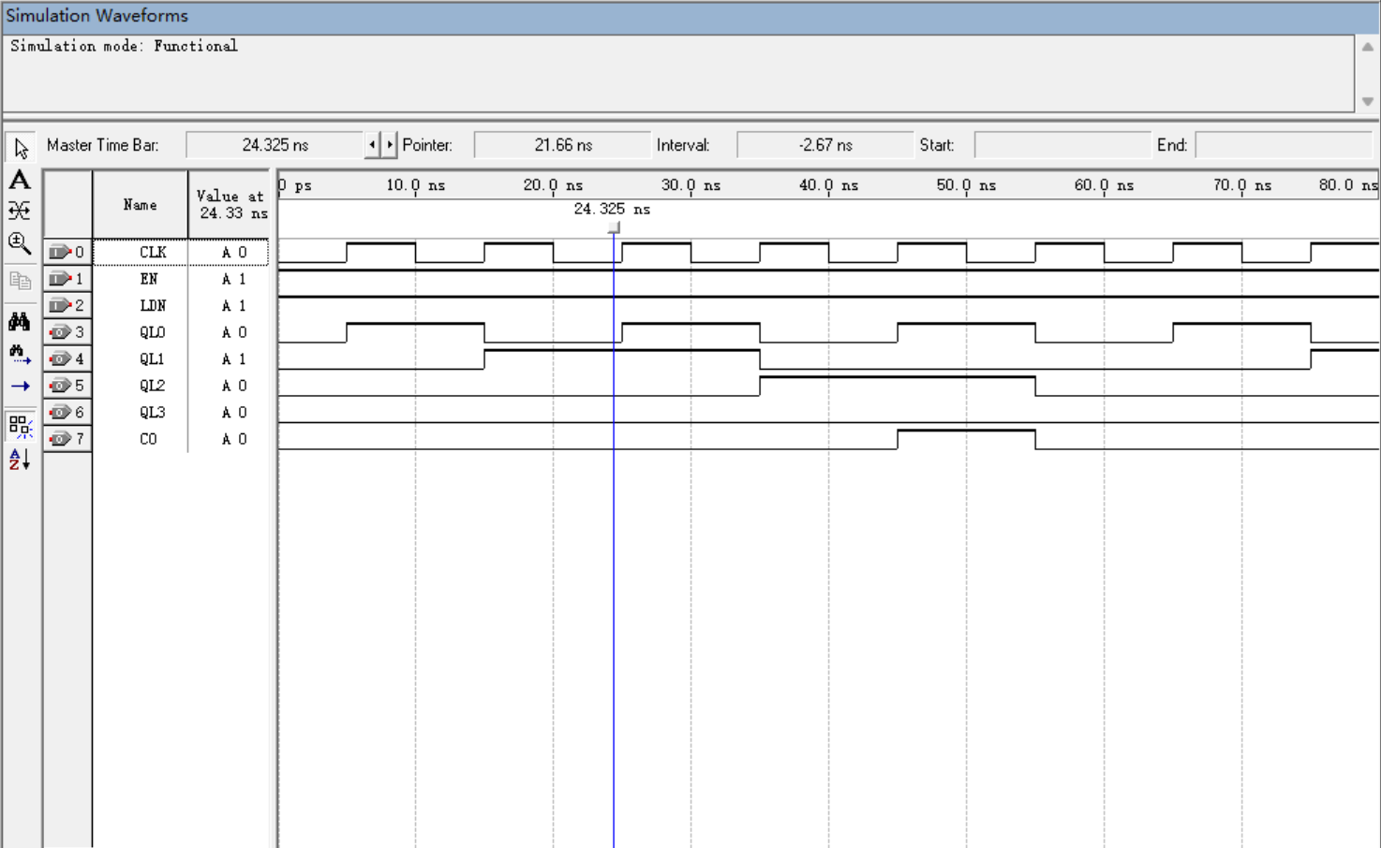
图4 功能仿真波形图
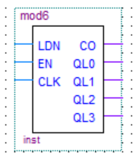
将模10计数器封装为元件，如右图所示。

设计一个模60同步计数器
用封装好的模10计数器和模6计数器设计一个模60同步计数器，设计1个输入信号，为时钟端CLK；9个输出信号，分别为Q0[0]–Q0[3]，Q1[0]-Q1[3] 8个状态和1个CO进位信号。原理图如下。

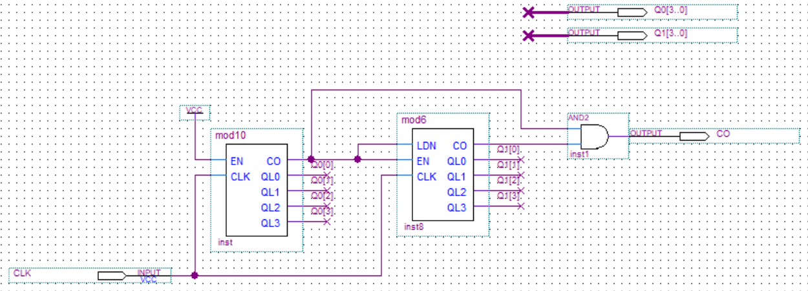
图5 模60计数器原理
设置结束时间为700.0ns，时钟信号周期为10.0ns，用功能仿真得到输出信号如下。

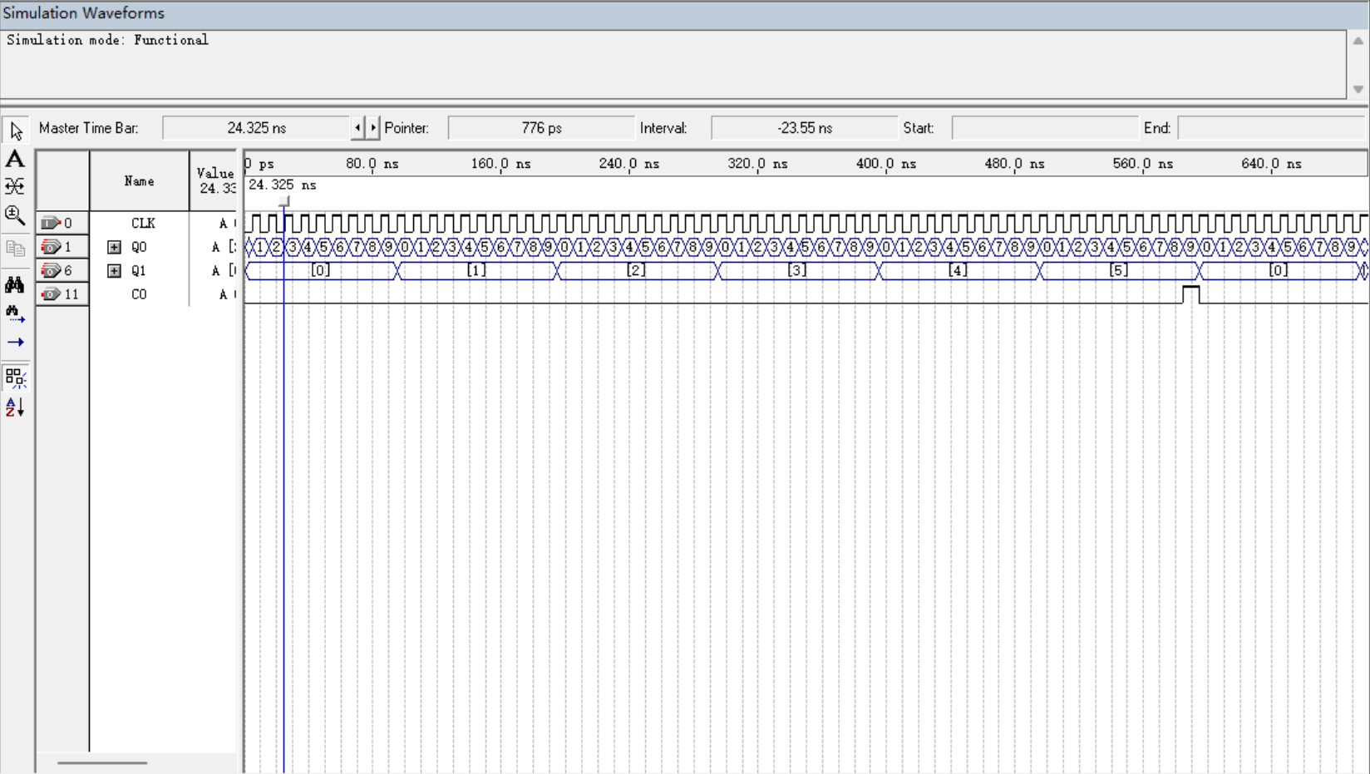
图6 功能仿真波形图

管脚分配
为输入和输出信号分配管脚
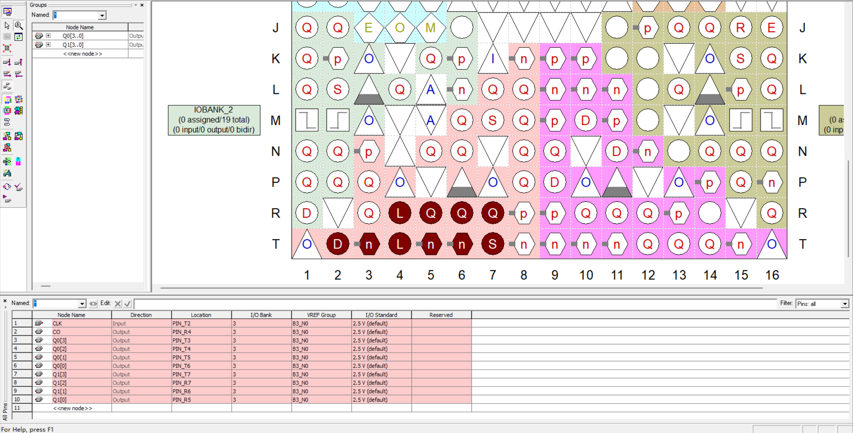
图7 管脚分配图

RTL 视图
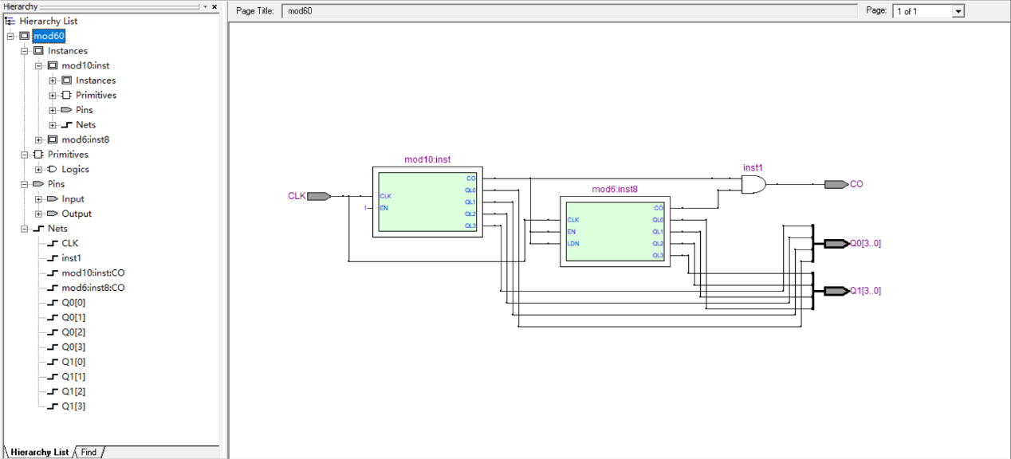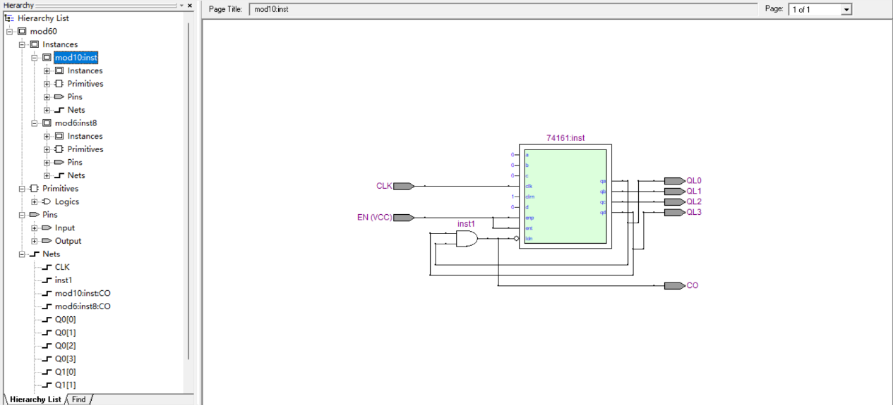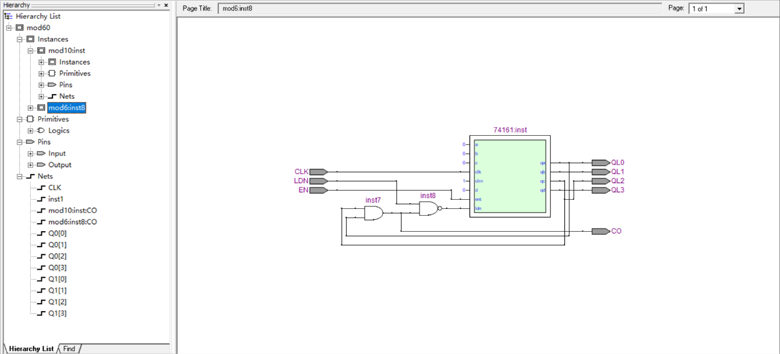
图8 RTL视图

Technology Map视图
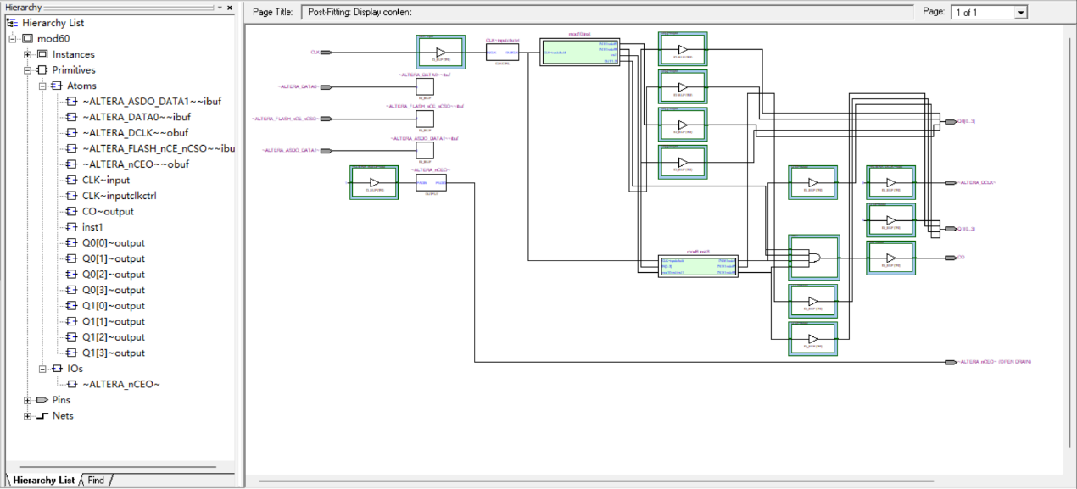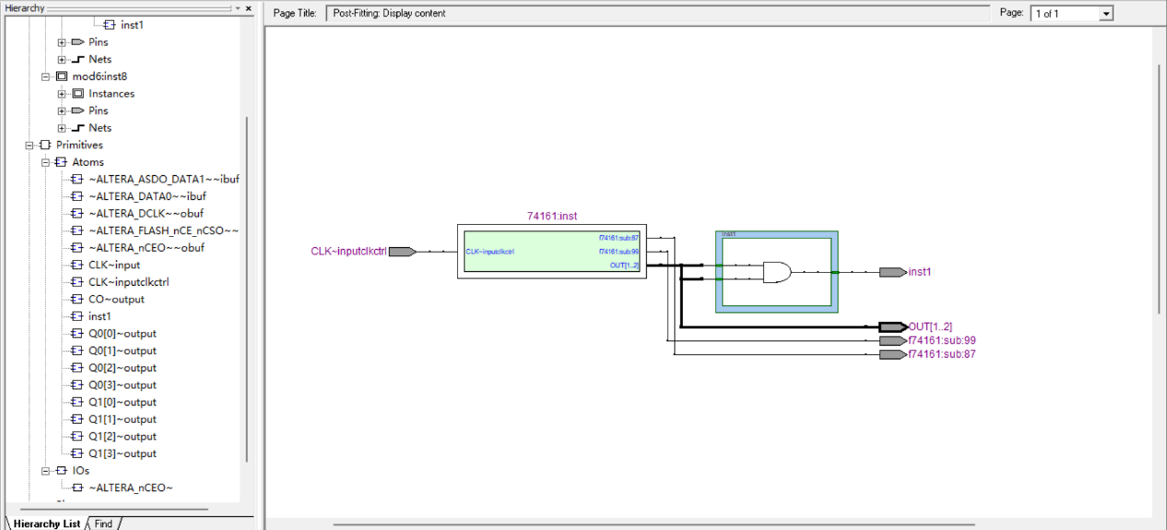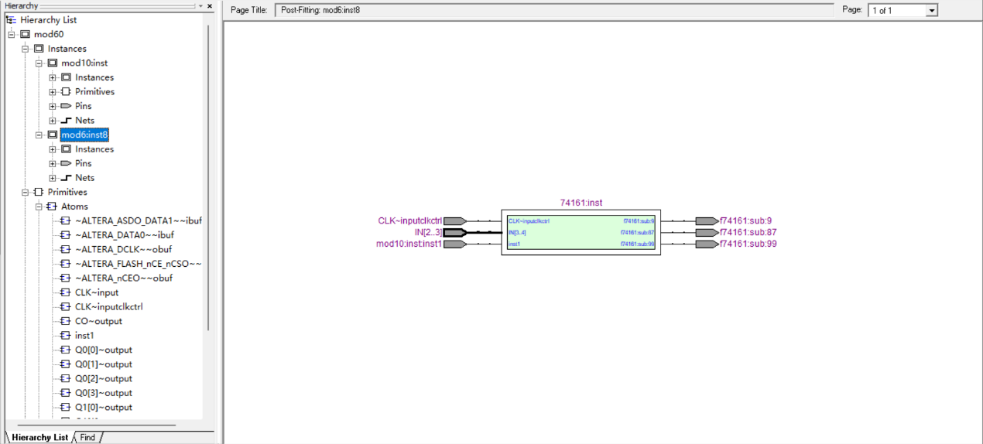
图9 Technology Map视图

- 交通灯控制电路
设计一个模10倒计时同步计数器
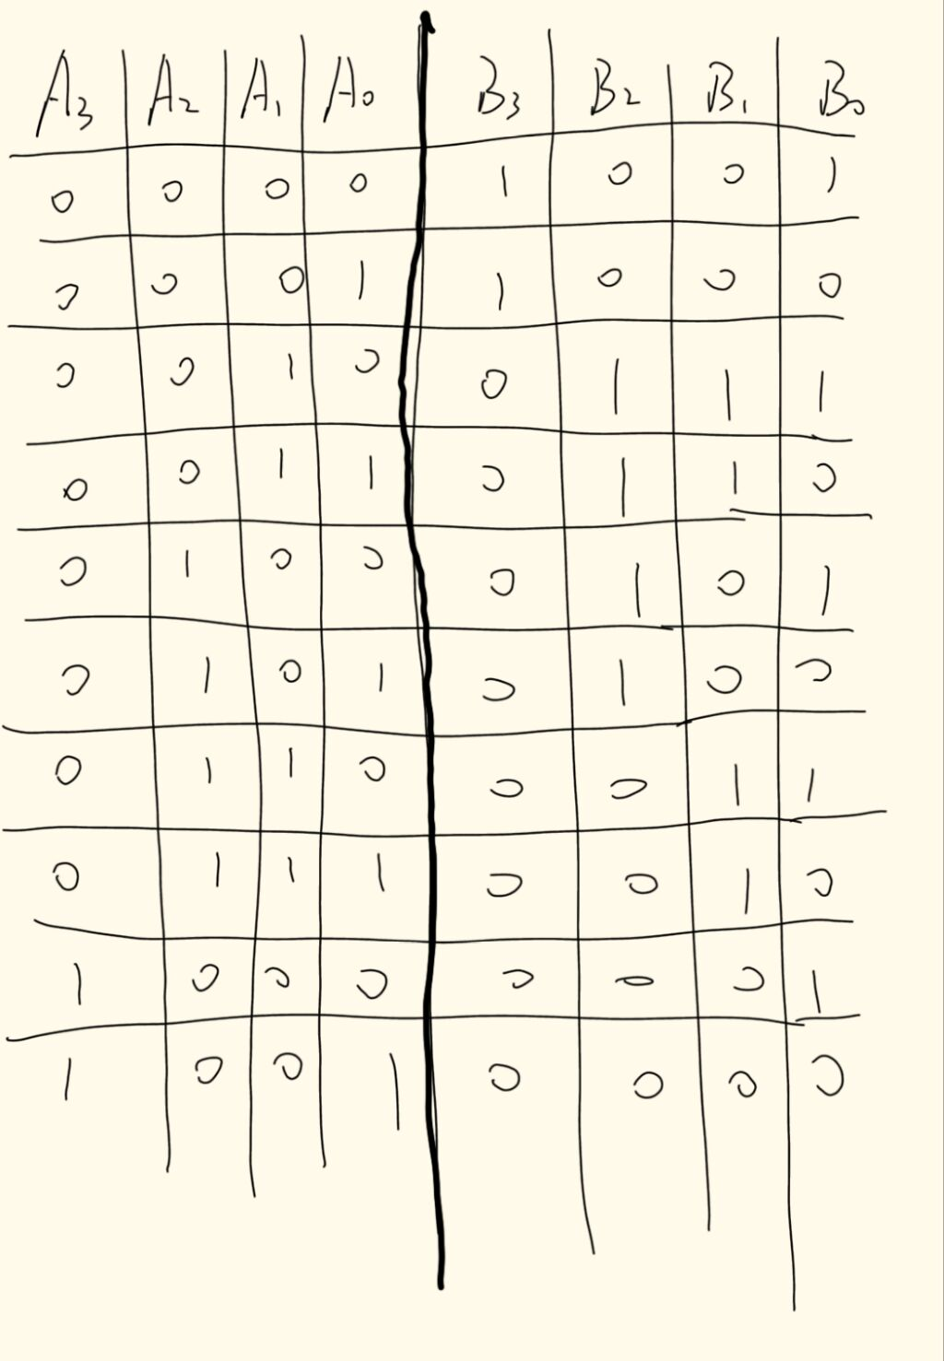

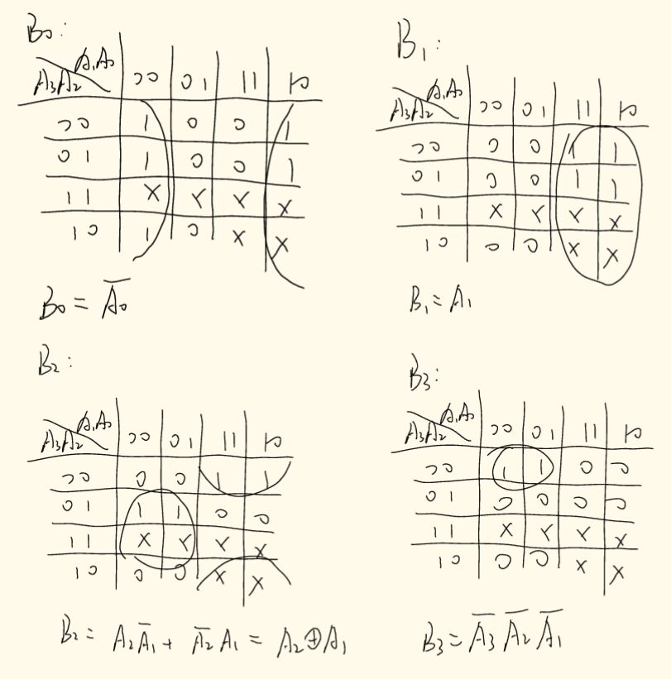
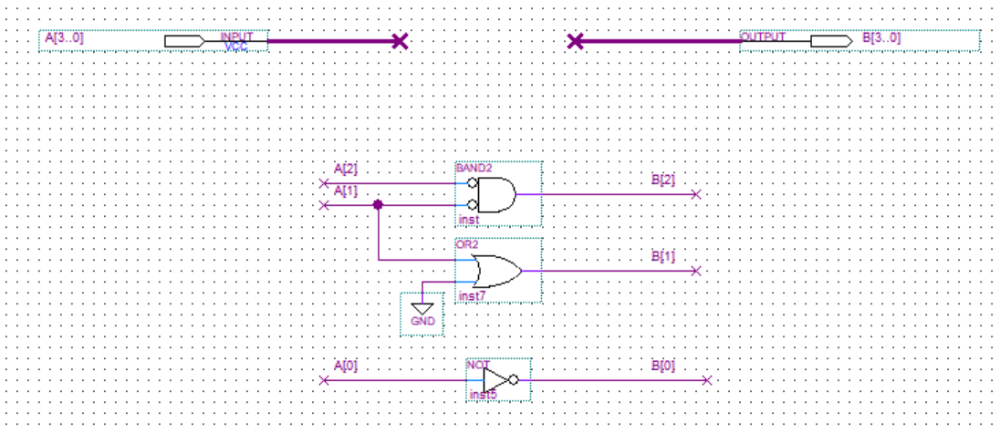
设置结束时间为1μs，使能端设置为高电平，用功能仿真得到输出信号如下。
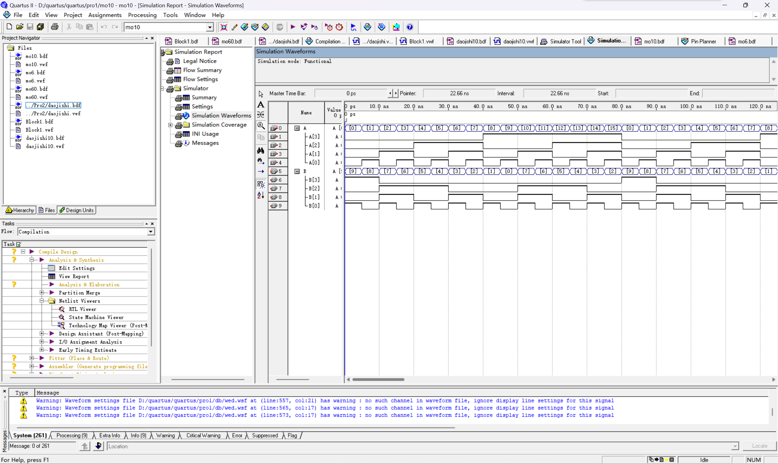
将模10计数器封装为元件，如图所示。

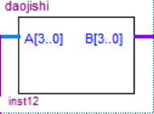

设计一个模6倒计时同步计数器
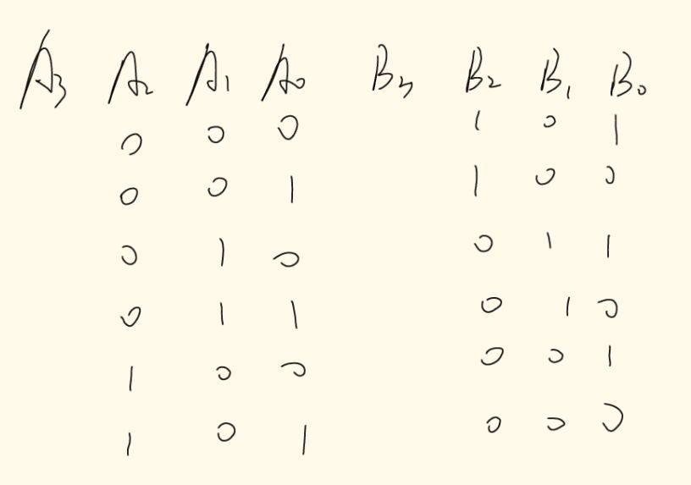
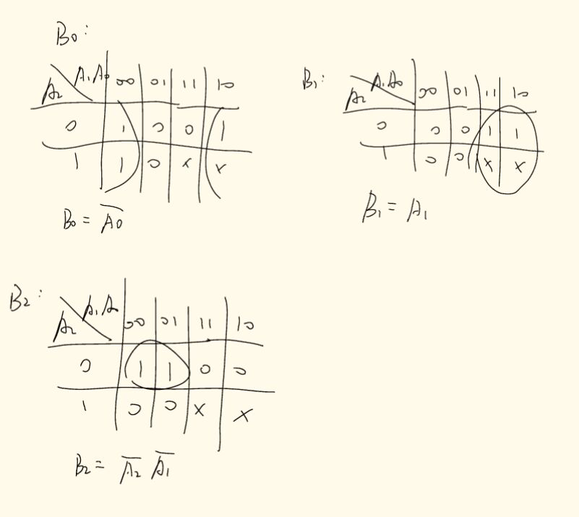
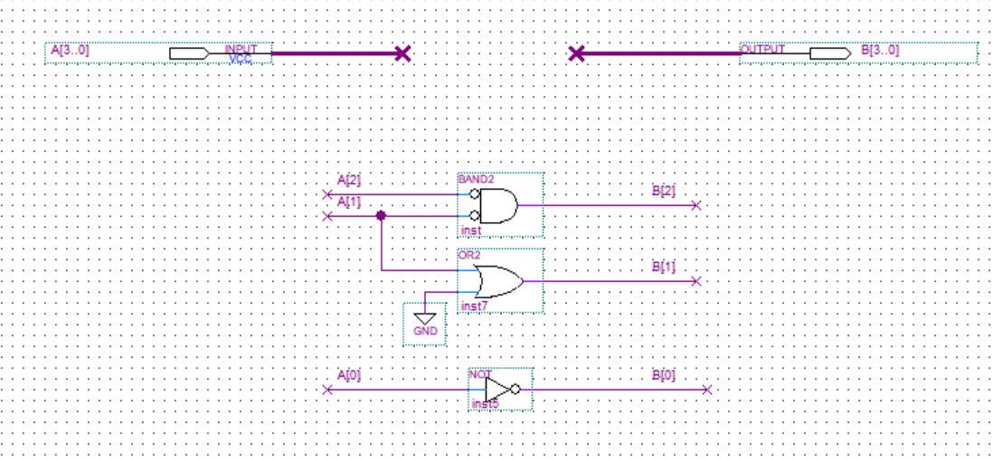
设置结束时间为1μs，使能端设置为高电平，用功能仿真得到输出信号如下。

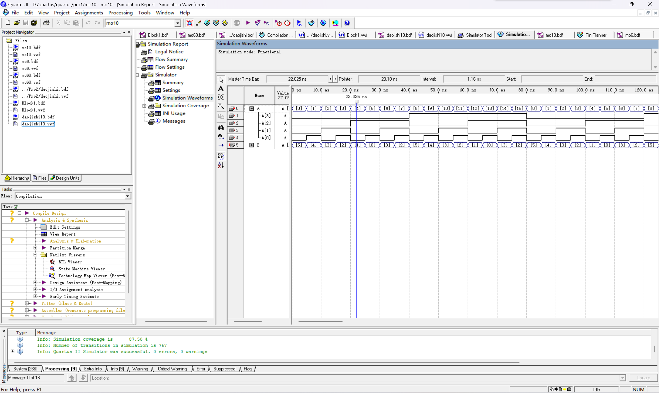
将模6计数器封装为元件，如图所示。
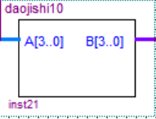

设计一个交通灯控制电路
用封装好的模10倒计时计数器和模6倒计时计数器设计一个交通灯控制电路，设计1个输入信号，为时钟端CLK；20个输出信号，分别为EW1[3..0],EW10[3..0],SN1[3..0],SN10[3..0],EWR,EWG,SNR,SNG 20个状态。
红绿灯的实现用7474（上升沿D触发器）改变亮灯情况。原理图如下。

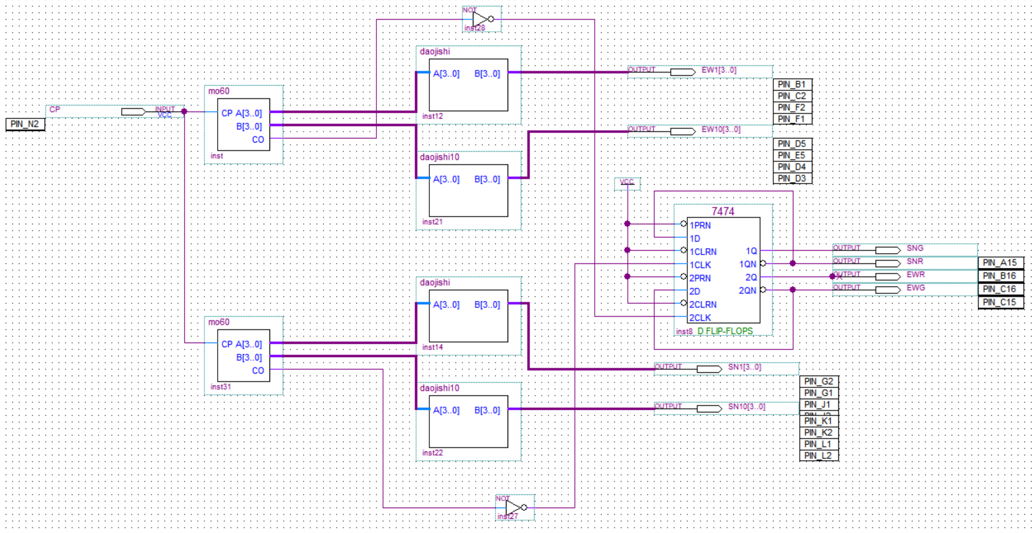
设置结束时间为1μs，时钟信号周期为10.0ns，用功能仿真得到输出信号如下。

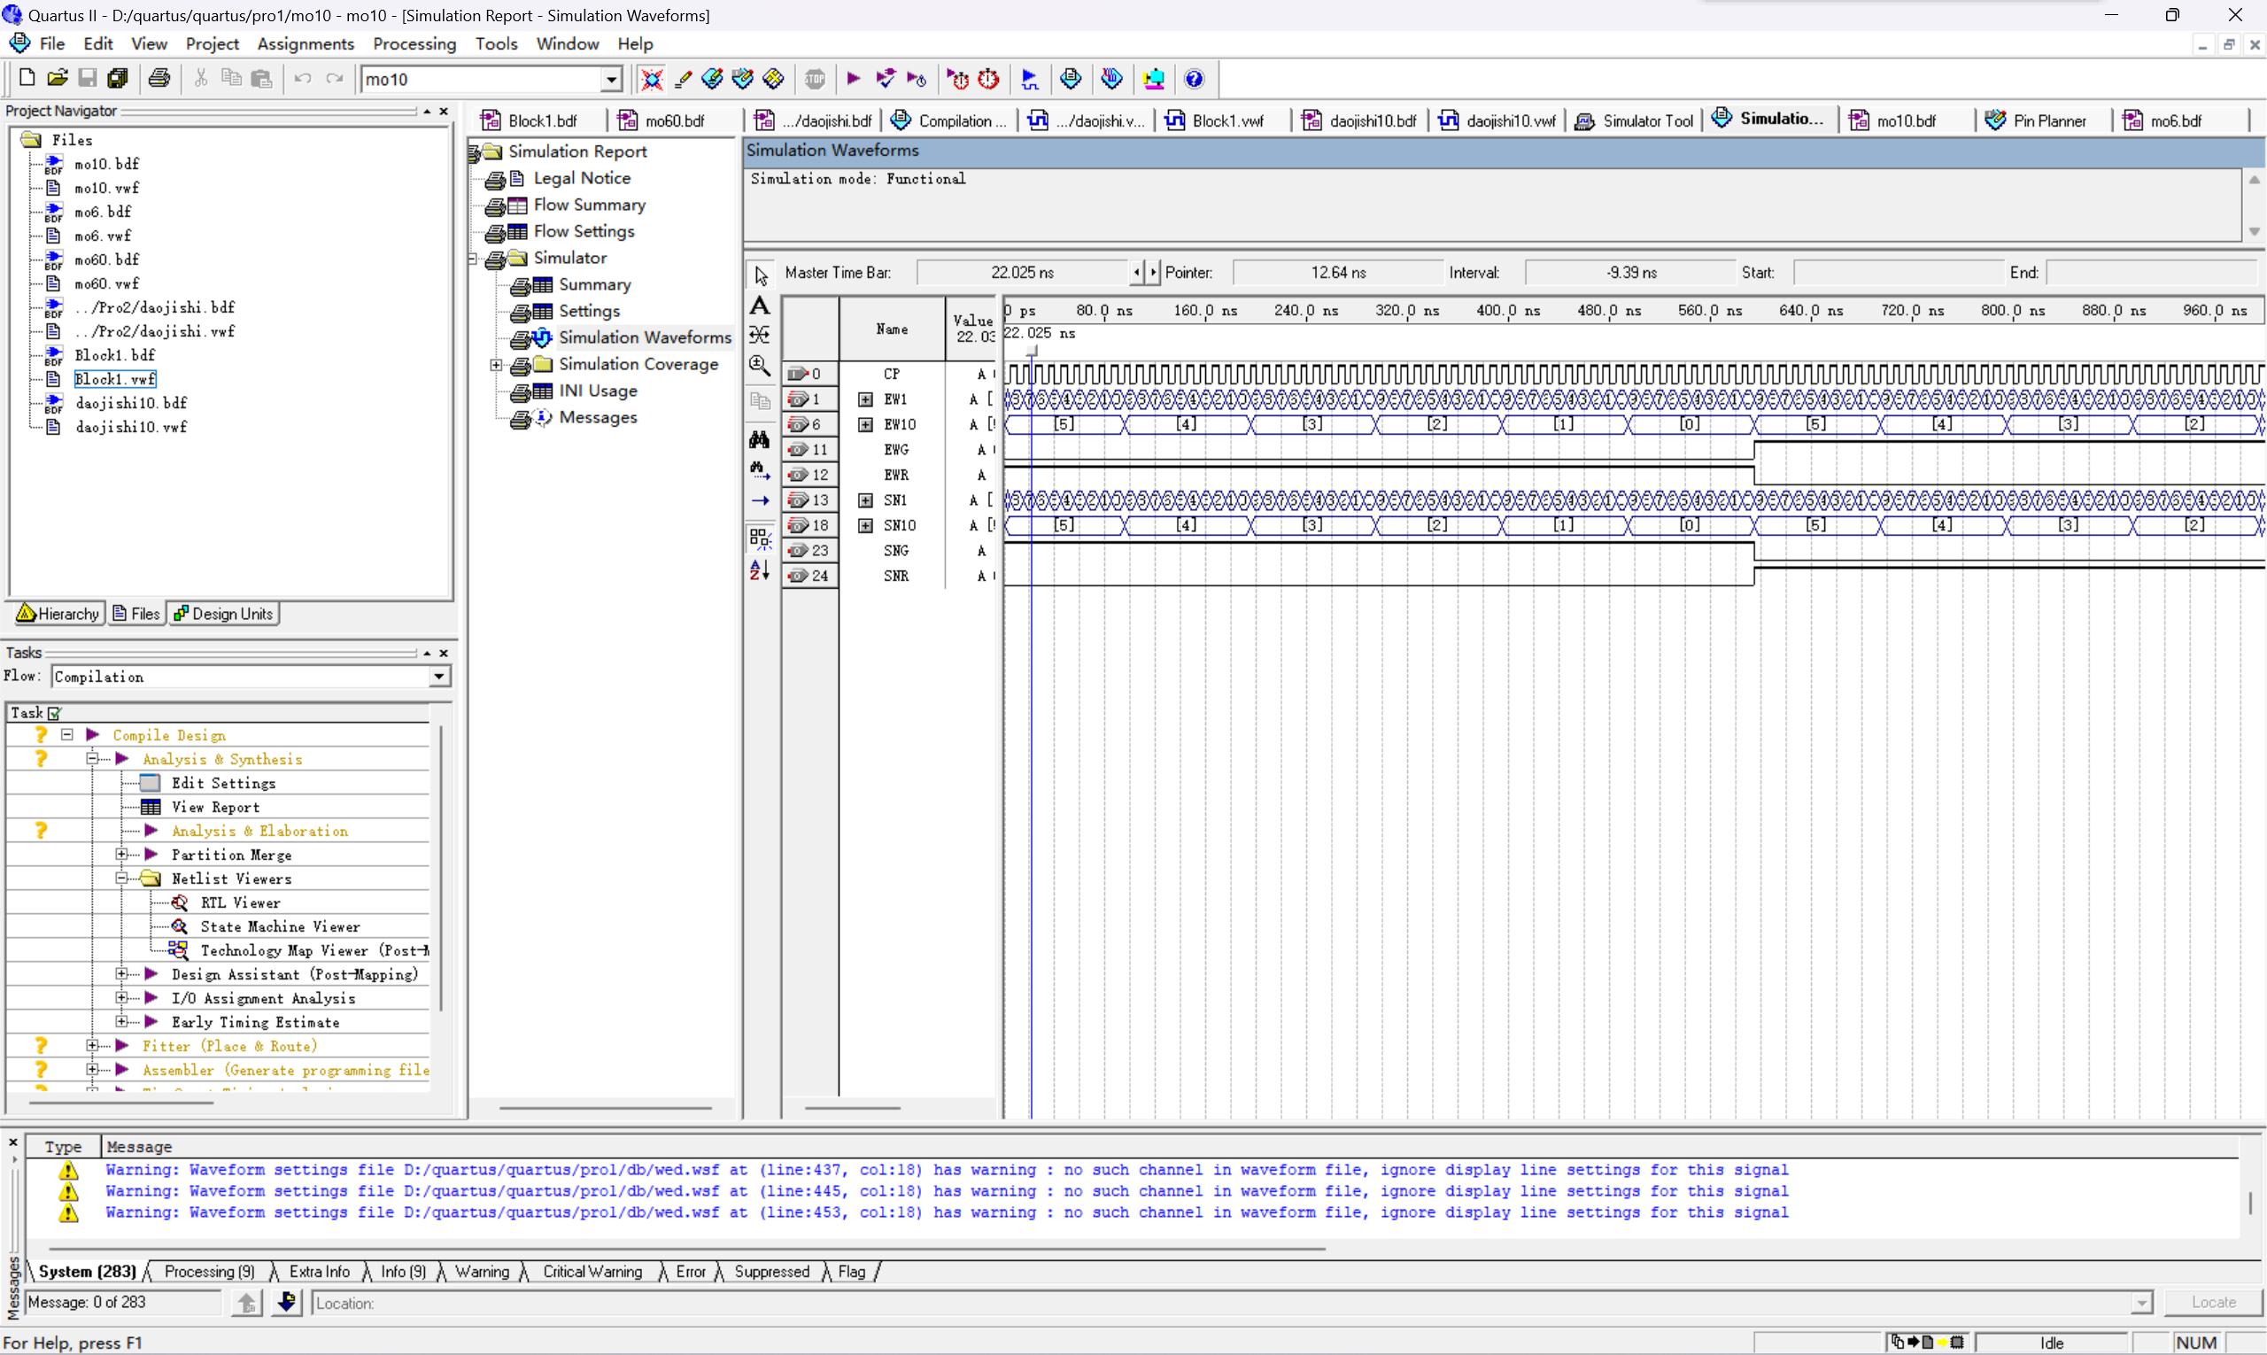

管脚分配
为输入和输出信号分配管脚
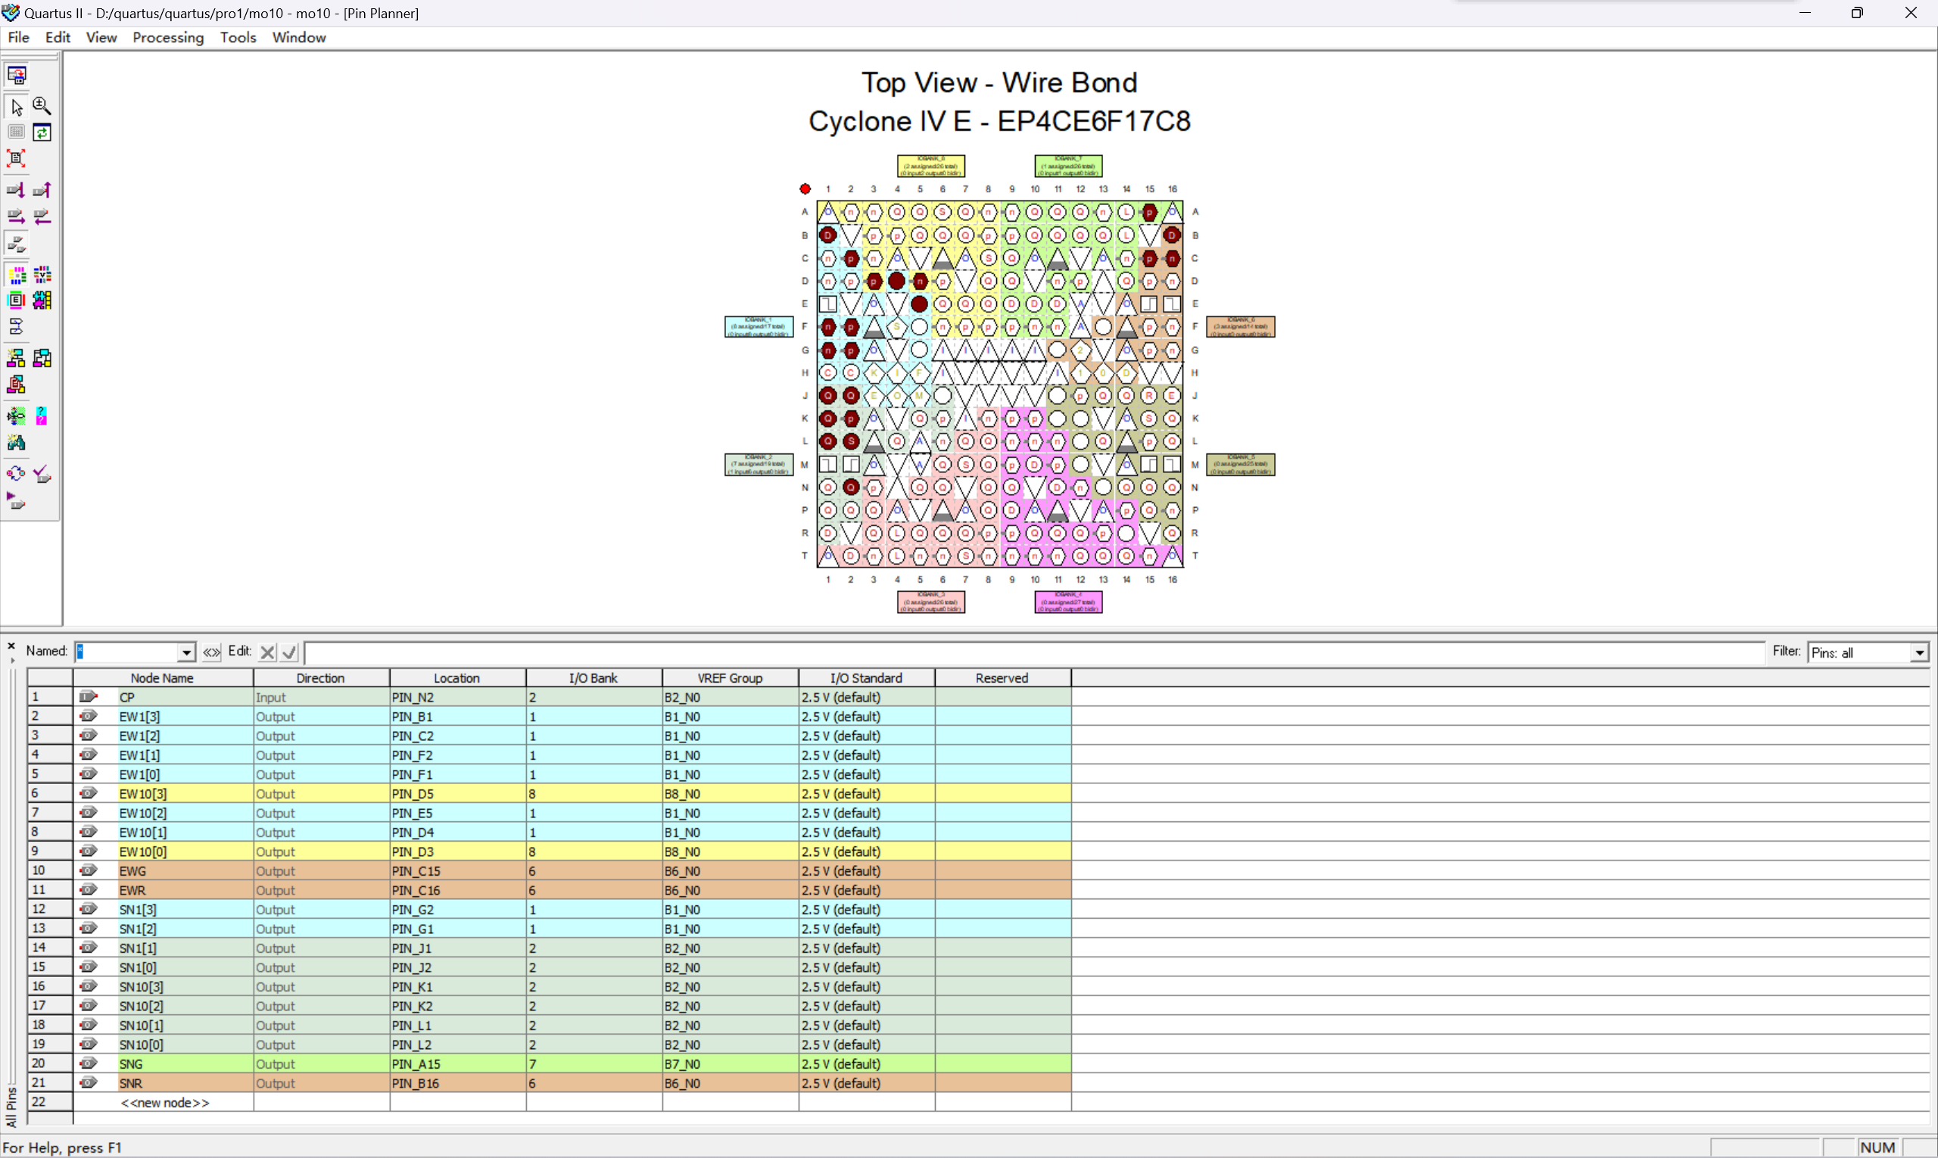

RTL 视图
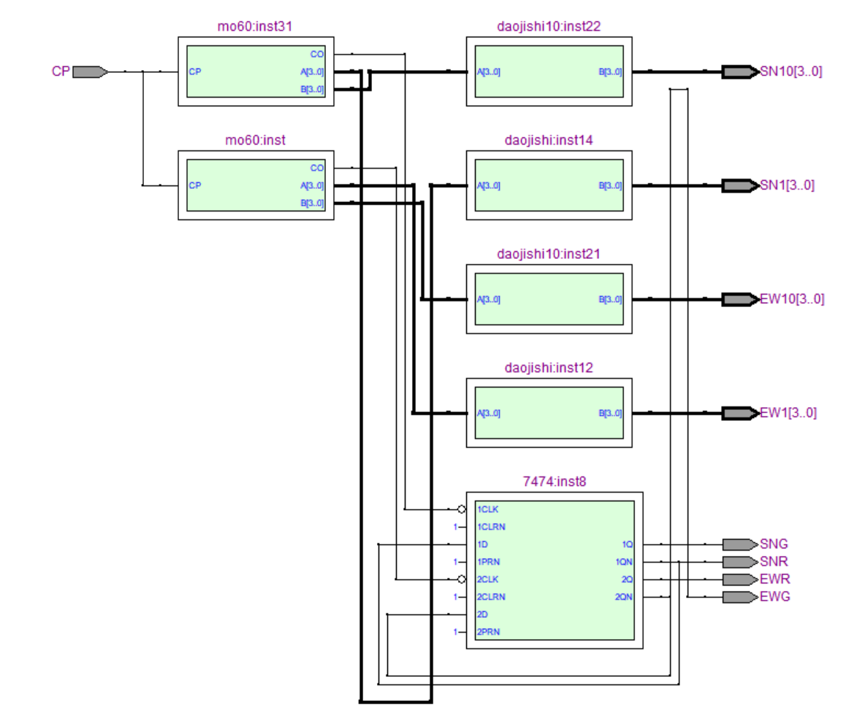

Technology Map视图
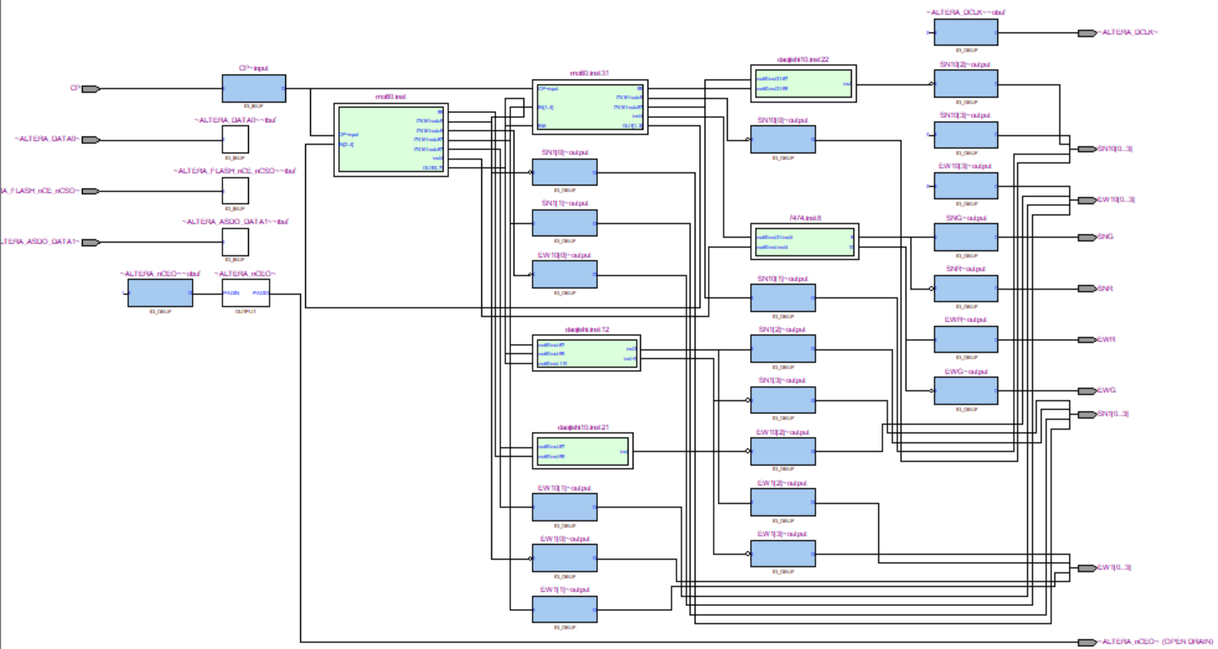

实验记录：
具体过程
将程序下载到FPGA上，连接到面包板上进行实物验证。
实验分析、小结：
通过本次实验，我深入了解了quartusⅡ的基本功能和使用方法，并尝试将其应用于逻辑函数工程设计中。我认识到不同的设计方式可能导致毛刺的产生，应该选择更适于该功能的设计方式，消除毛刺。

